EIFA CALCIOELITE CSAIN
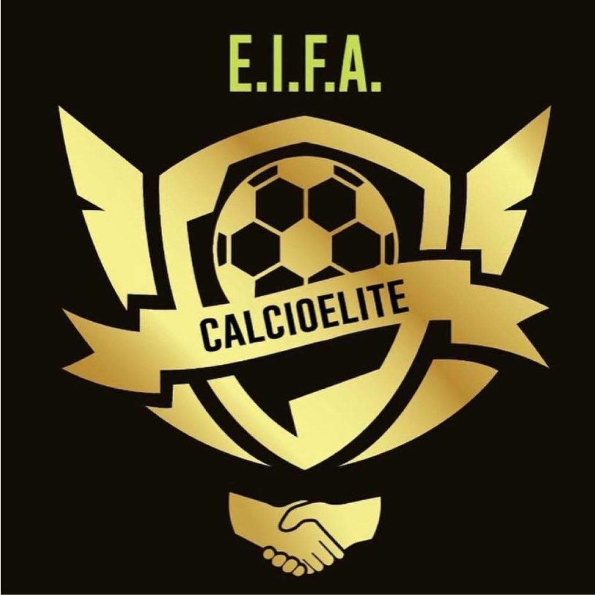

COMUNICATO UFFICIALE N. 11

TESSERATI ESPULSI DAL CAMPO

Allontanamento a tempo indeterminato da tutte le competizioni del Circuito EIFA CalcioElite

Niccolò COIANTE (Sporting Roma), espulso per aver raggiunto con uno sputo un calciatore avversario, durante una fase concitata della partita Albaroma – Sporting Roma, valevole per l'ultimo turno della fase a gironi di Coppa MIV. La sanzione è da ritenersi aggravata dalla recidività dell’atleta, già incappato in una lunga squalifica nelle precedenti stagioni.

Squalifica a tempo, fino al 29 gennaio 2023, da tutte le competizioni del Circuito EIFA CalcioElite

Riccardo ROSSINI (Mentana), espulso insieme ad un avversario, per reciproche scorrettezze, durante la gara di Coppa MIV tra Lokomotiv Roma e Mentana, cercava di colpire con in calcio il sopracitato atleta della squadra di casa. La sanzione è da ritenersi ridotta, in virtù dell’assunzione di responsabilità e delle scuse presentate nel dopo-partita.

1 turno di squalifica in Coppa MIV

Giulio BASILOTTA (Iannaccone Seasport), espulso per aver proferito insulti all'indirizzo della squadra avversaria

Danilo MARRA (Lokomotiv Roma), espulso insieme ad un avversario, per reciproche scorrettezze

Davide OLMEDA (Roma Soccer), espulso per somma di ammonizioni

Simone MORESCHINI (Sporting Roma), espulso per somma di ammonizioni.

Maycol RAPONE (Sporting Roma), espulso per somma di ammonizioni

TESSERATI NON ESPULSI DAL CAMPO

1 turno di squalifica in Coppa MIV per cumulo di ammonizioni

Simone CONTI (Orione Ognissanti), terza ammonizione

TESSERATI IN DIFFIDA

SERIE A D'ELITE, 4ª sanzione

Daniele MANCINI (Albaroma)
Francesco LACIALAMELLA (Borgorosso)
Francesco GABRIELLI (Montagnola)

SERIE B CHALLENGE, 4ª sanzione
-

COPPA MIV, 2ª sanzione
Andrea ACERBI (Borgorosso)
Andrea FRANCO (Lupa Amatori)
Alessio GIOIA (Maccabi)
Simone BUFALINI (Mentana)
Daniele MOSTINI (Mentana)
Andrea DE CASTRO (Monterotondo 2022)
Danilo MARRONE (Roma Soccer Club)

Roma, 11 dicembre 2022

